4. Feladat (15 pont)

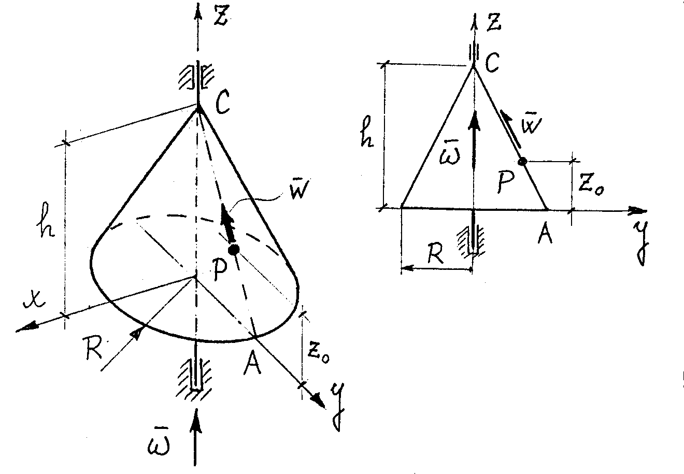
A P anyagi pont az egyenes körkúp A-C alkotója mentén mozog, a kúphoz viszonyítva állandó sebességgel. A kúp a rögzített z tengely körül állandó$ω$szögsebességgel forog.
Adott mennyiségek:

$\begin{aligned} R=0\text{.}3 m, h=0\text{.}6 m z_{0}=0\text{.}2 m, \\ ω=\text{30}\frac{1}{s}, w=2\frac{m}{s}\text{.}\end{aligned}$

Számítsa ki a P pont pillanatnyi abszolút
(a) sebességvektorát,

(b) gyorsulásvektorát.

5. Feladat (15 pont)
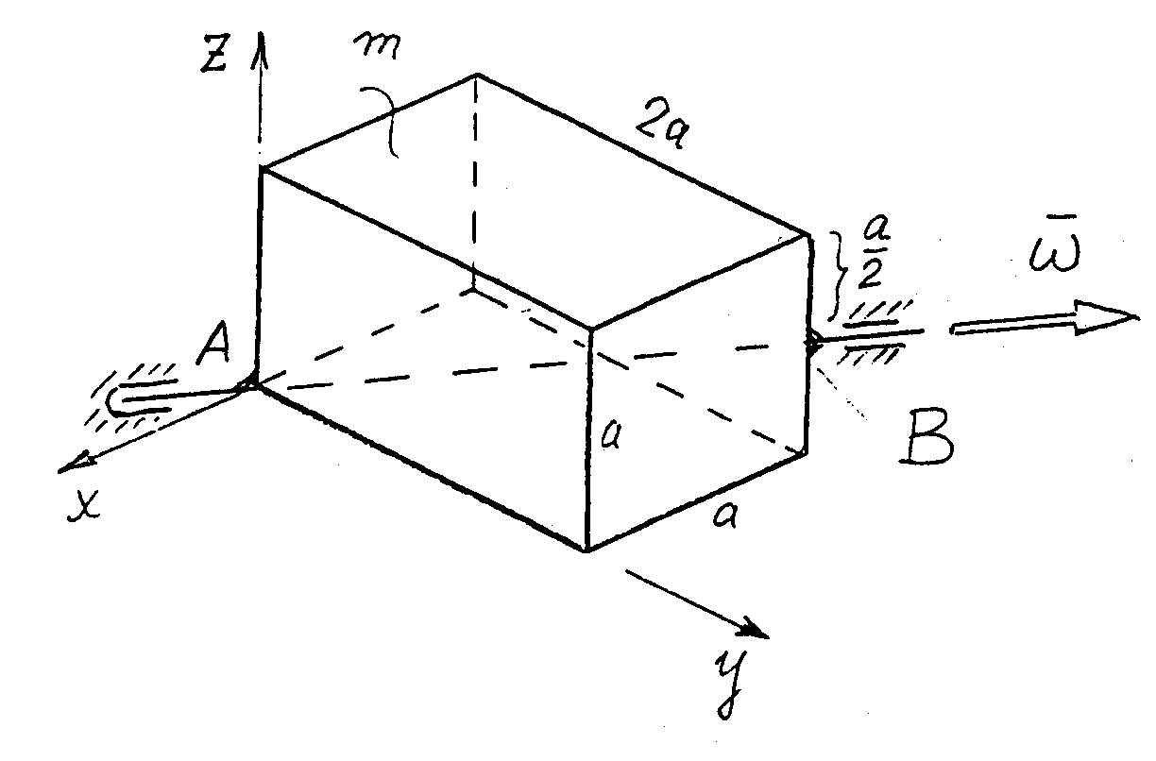
Az ábrán vázolt egyenes hasáb a rögzített A-B tengely körül forog, állandó $ω$ szögsebesség-gel. ( $ω$ iránya az ábrán feltüntetettel megegyező!) Adott mennyiségek:

$$\begin{aligned}m=\text{20}\text{kg}, a=0\text{.}4m, ω=\text{24}\frac{1}{s}, \\ J_{A}=\frac{{\text{ma}}^{2}}{\text{12}}\left(\begin{matrix}\text{20} & 6 & 3 \\ 6 & 8 & 6 \\ 3 & 6 & \text{20}\end{matrix}\right)\text{.} \\ \end{aligned}$$
- Redukálja az impulzusvektor-rendszert az A pontba.
- Redukáljon a hasáb S súlypontjába.

6. Feladat (20 pont)
Az $m_{2}$ tömegű rúd az $m_{1}$ tömegű hengerre és egy elhanyagolható tömegű görgőre támaszkodik. A henger $S_{1}$ súlypontját adott $F$erő támadja. A mozgás nyugalomból kezdődik.
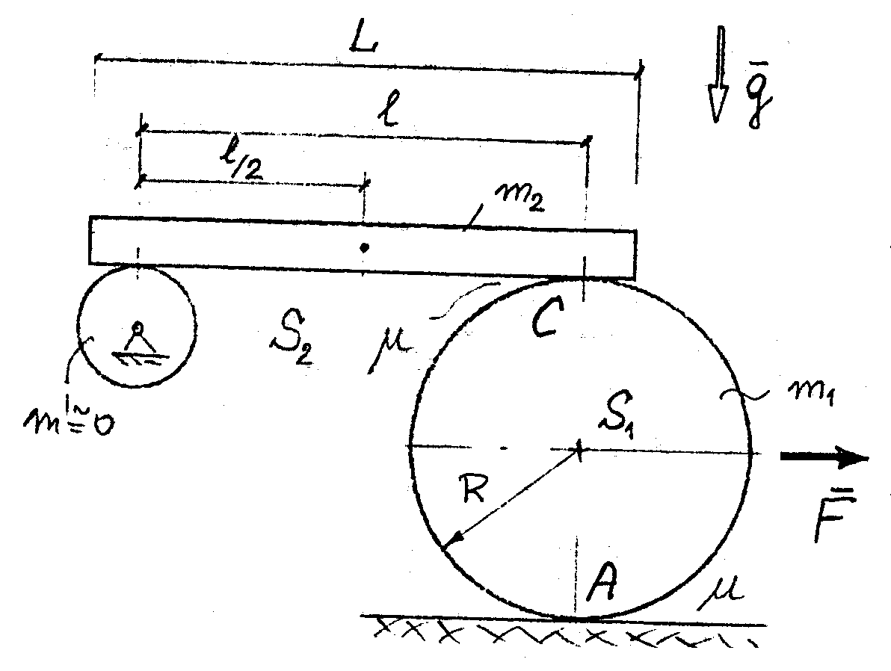
Adott mennyiségek:

$$\begin{aligned}m_{1}=\text{40}\text{kg}, m_{2}=\text{60}\text{kg}, R=0\text{.}4m, l=1 m, \\ F=\text{200}N, g= \text{10}\frac{m}{s^{2}}, μ=0\text{.}4\text{.}\end{aligned}$$

- Határozza meg az indulás pillanatában a két test gyorsulásállapotát az $S_{1}$ ill. $S_{2}$ súlypontokra vonatkoztatva.
- Adja meg az A és C pontokban fellépő súrlódóerőket.
(c) Vizsgálja a hengert gördülés szempontjából!

